中 南 财 经 政 法 大 学
研 究 生 课 程 考 试 试 卷
（研究论文/案例）
论文题目 房地产行业风险释放完了吗？——基于风险评分模型与压力测试的评估
课程名称 金融风险管理
完成时间 2026年4月
专业年级 25应用统计（金融统计）

题 目（自拟题目）
房地产行业风险释放完了吗？——基于风险评分模型与压力测试的评估
摘要：本文选取国家统计局发布的2019—2025年全国房地产开发与销售年度数据，并补充2026年1—3月份最新数据，从开发端、销售端、资金端与库存端评估房地产行业风险是否已经充分释放。与单纯的描述性分析不同，本文在金融风险管理框架下构建了两个模型：一是房地产行业风险评分模型，将开发投资、新开工、销售面积、到位资金、待售面积和竣工面积六项指标统一转化为风险方向后进行标准化评分；二是压力测试模型，在2025年行业基准状态下设置轻度、中度和重度三类冲击情景，考察销售收缩与资金回落对库存去化月数和资金覆盖率的影响。研究发现：2022年是样本期风险峰值年份，风险评分达到83.15分；2024年风险再次显著抬升，说明行业并未完成平稳出清；2025年基准情景下库存去化月数已达10.4个月、资金覆盖率为1.12，一旦进入中度及以上压力情景，库存压力将升至12个月附近甚至以上，资金覆盖率接近或跌破1。结合2026年一季度投资、开工、销售和到位资金仍为负增长的事实，本文认为房地产行业风险并未“释放完”，而是由急性流动性风险转向慢性资产负债表修复风险。
关键词：房地产风险；金融风险管理；风险评分模型；压力测试；库存去化
一、问题提出与研究思路
房地产行业兼具投资品、消费品和金融抵押品属性，其波动不仅影响经济增长，还会通过商业银行信贷资产、地方财政收入、居民资产负债表和市场预期传导至更广泛的金融体系。自2021年以来，中国房地产市场进入深度调整阶段，市场关注焦点也从“是否会集中暴雷”转向“风险是否已经释放完毕”。这一问题本质上属于金融风险管理中的动态识别与持续监测问题。
如果仅看个别指标的阶段性回升，容易将政策托底下的短暂修复误判为风险已经出清。因此，本文不只做趋势描述，而是引入金融风险管理中常用的“风险评分+压力测试”思路：先用风险评分模型对各年份总体压力进行横向比较，再用压力测试模型评估在不利情景下行业脆弱性是否仍然显著，从而回答课程论文的核心问题。
二、数据来源与金融风险管理模型
（一）数据来源
本文核心数据全部来自国家统计局公开资料。年度数据采用2019—2025年《中华人民共和国国民经济和社会发展统计公报》中“房地产开发和销售主要指标及其增长速度”表；最新进展采用《2026年1—3月份全国房地产市场基本情况》。这些数据口径统一、可追溯性强，适合用作课程论文的宏观风险识别基础。
（二）指标体系与风险方向
维度 | 指标 | 记号 | 风险方向说明
开发端 | 房地产开发投资同比 | investment_yoy | 下降越多，风险越高
开发端 | 房屋新开工面积同比 | starts_yoy | 下降越多，风险越高
交付端 | 房屋竣工面积同比 | completion_yoy | 下降越多，风险越高
需求端 | 商品房销售面积同比 | sales_area_yoy | 下降越多，风险越高
资金端 | 本年到位资金同比 | funds_yoy | 下降越多，风险越高
库存端 | 年末商品房待售面积同比 | inventory_yoy | 上升越快，风险越高
表1 房地产行业风险评估指标体系
（三）风险评分模型
风险评分模型用于比较不同年份房地产行业总体风险的高低，属于金融风险管理中常见的评分卡与综合预警思路。具体做法分两步：第一步，将各指标按风险方向统一处理。例如，投资同比越低说明风险越高，因此将其转化为风险变量 r1 = -investment_yoy；待售面积同比越高说明风险越高，因此保留其正向风险含义。第二步，对各风险变量进行极差标准化，并取等权平均得到综合风险评分：
yjt = (rjt - min(rj)) / (max(rj) - min(rj))
RiskScore_t = (1/6) × Σ yjt × 100
其中，评分区间为0—100。为便于解释，本文采用经验阈值进行分级：0—30分为低风险，30—60分为中风险，60分以上为高风险。该模型不用于估计违约概率，而用于识别行业风险所处阶段。
（四）压力测试模型
压力测试是金融风险管理中识别脆弱性的核心工具。本文以2025年房地产行业状态作为基准，分别设置轻度、中度和重度三种情景，对“销售面积”和“到位资金”施加负向冲击，再重新计算库存去化月数和资金覆盖率。模型设定如下：
InventoryMonths(θ) = Inventory / ([SalesArea × (1-θ)] / 12)
Coverage(λ) = [Funds × (1-λ)] / Investment
其中，θ表示销售收缩冲击，λ表示资金回落冲击。若去化月数持续升高，说明库存消化变慢；若资金覆盖率接近或低于1，说明开发活动将面临更明显的资金缺口。
三、模型测算结果与数据分析
（一）开发、销售与资金的总体趋势
从指数化结果看，房地产开发投资、新开工面积、销售面积和到位资金在2021年后均显著下行。其中，新开工面积下降最为明显，说明开发主体扩张意愿和再投资能力尚未恢复；销售面积与到位资金同步收缩，则意味着需求不足与融资收紧相互强化。
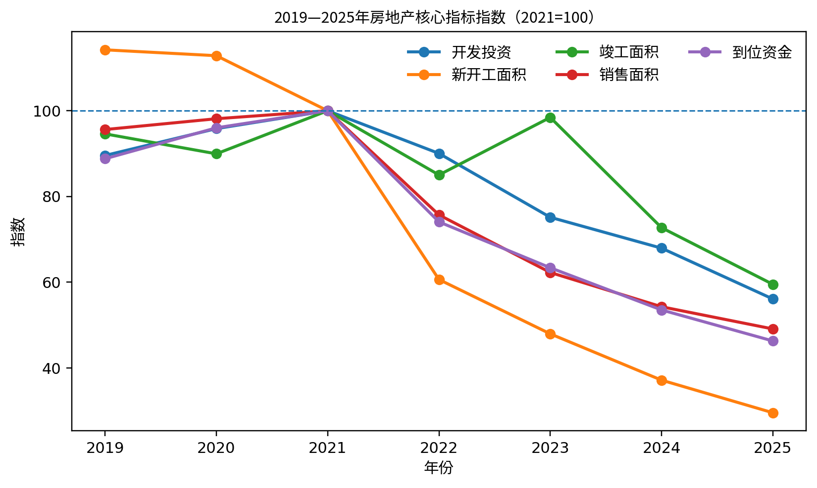
图1 2019—2025年房地产核心指标指数（2021=100）
（二）风险评分模型结果
风险评分模型显示，2019—2021年行业总体处于低风险区间，评分分别为8.74、13.32和16.79。2022年评分陡升至83.15，表明这是样本期风险最集中暴露的一年。2023年评分回落至56.23，说明急性风险有所缓和，但仍处于中风险区间。2024年评分重新升至72.38，主要反映竣工、投资与库存端压力再次加大。2025年评分为58.79，虽较2024年略有回落，但仍未回到低风险状态。
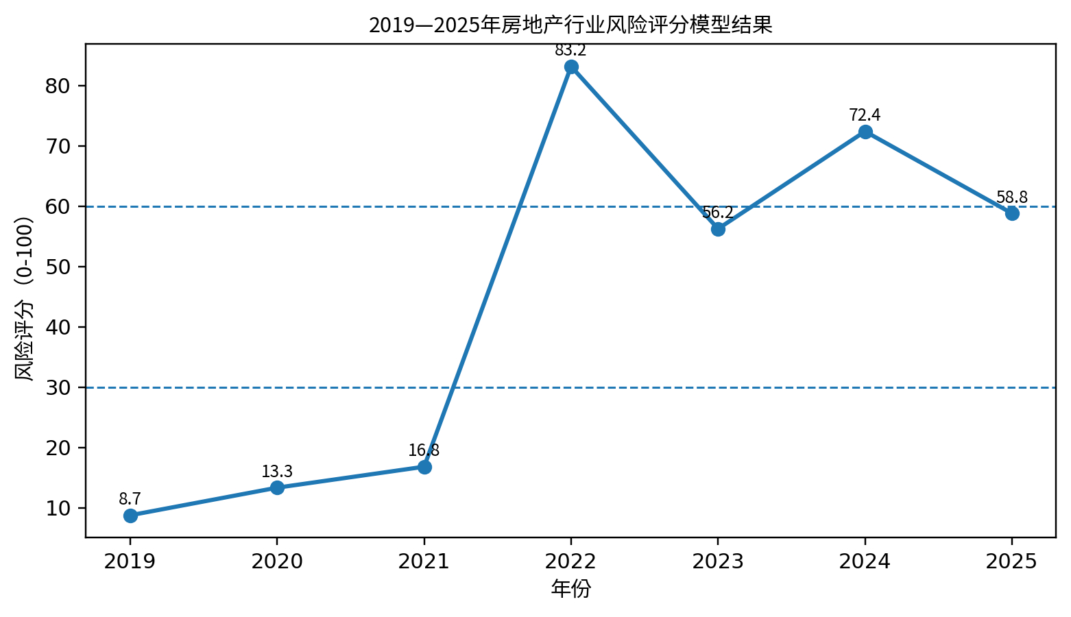
图2 2019—2025年房地产行业风险评分模型结果
为便于观察关键年份变化，表2列示了风险评分模型的核心测算结果。
年份 | 去化月数 | 资金覆盖率 | 风险评分 | 风险等级
2019 | 3.48 | 1.35 | 8.74 | 低风险
2020 | 3.40 | 1.37 | 13.32 | 低风险
2021 | 3.41 | 1.36 | 16.79 | 低风险
2022 | 4.98 | 1.12 | 83.15 | 高风险
2023 | 7.23 | 1.15 | 56.23 | 中风险
2024 | 9.28 | 1.07 | 72.38 | 高风险
2025 | 10.44 | 1.12 | 58.79 | 中风险
表2 年度风险评分与关键衍生指标
（三）压力测试结果
在2025年基准状态下，房地产行业的库存去化月数已达到10.44个月，资金覆盖率为1.12，说明虽然尚未出现全面资金缺口，但安全边际已经不高。进一步进行压力测试后可以发现：轻度压力情景下，去化月数上升至10.99个月，资金覆盖率降至1.09；中度压力情景下，去化月数升至12.28个月，资金覆盖率降至1.03；重度压力情景下，去化月数达到13.92个月，资金覆盖率跌至0.96。也就是说，只要销售和融资再遭遇一轮明显冲击，行业就会重新逼近高风险区间。
情景 | 销售冲击 | 资金冲击 | 去化月数 | 资金覆盖率 | 风险判断
基准情景 | 0% | 0% | 10.44 | 1.12 | 中高风险
轻度压力 | 5% | 3% | 10.99 | 1.09 | 中高风险
中度压力 | 15% | 8% | 12.28 | 1.03 | 高风险
重度压力 | 25% | 15% | 13.92 | 0.96 | 高风险
表3 基于2025年基准状态的压力测试结果
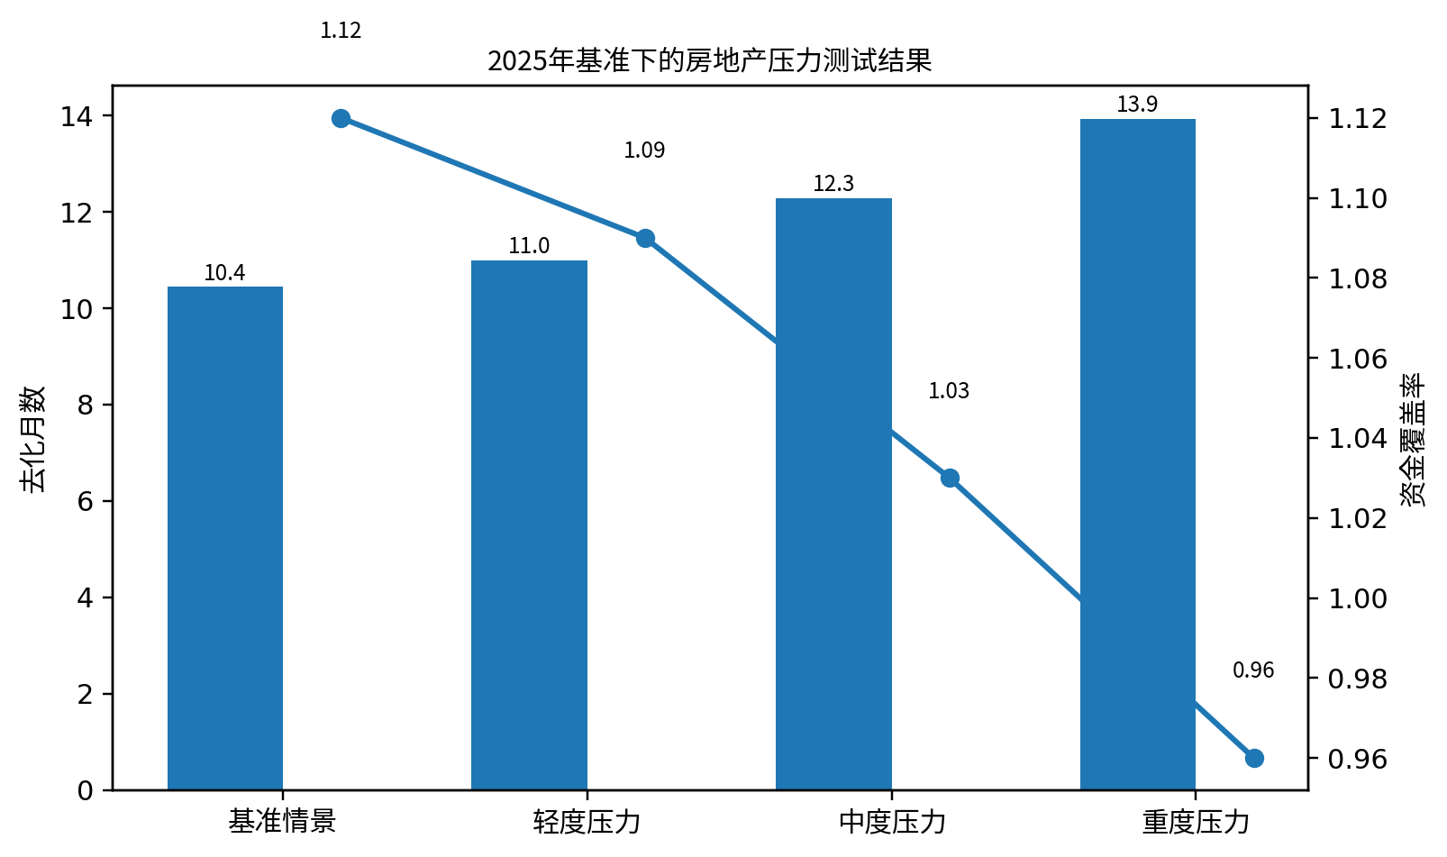
图3 2025年基准下的房地产压力测试结果
（四）2026年一季度最新数据更新
国家统计局最新数据显示，2026年1—3月份全国房地产开发投资同比下降11.2%，新开工面积下降20.3%，竣工面积下降25.0%，销售面积下降10.4%，销售额下降16.7%，到位资金下降17.3%，待售面积同比下降0.1%。这说明需求端虽有边际改善，但投资、开工和融资端仍明显偏弱，库存也没有出现实质性出清。换言之，模型结论并未被最新数据推翻。
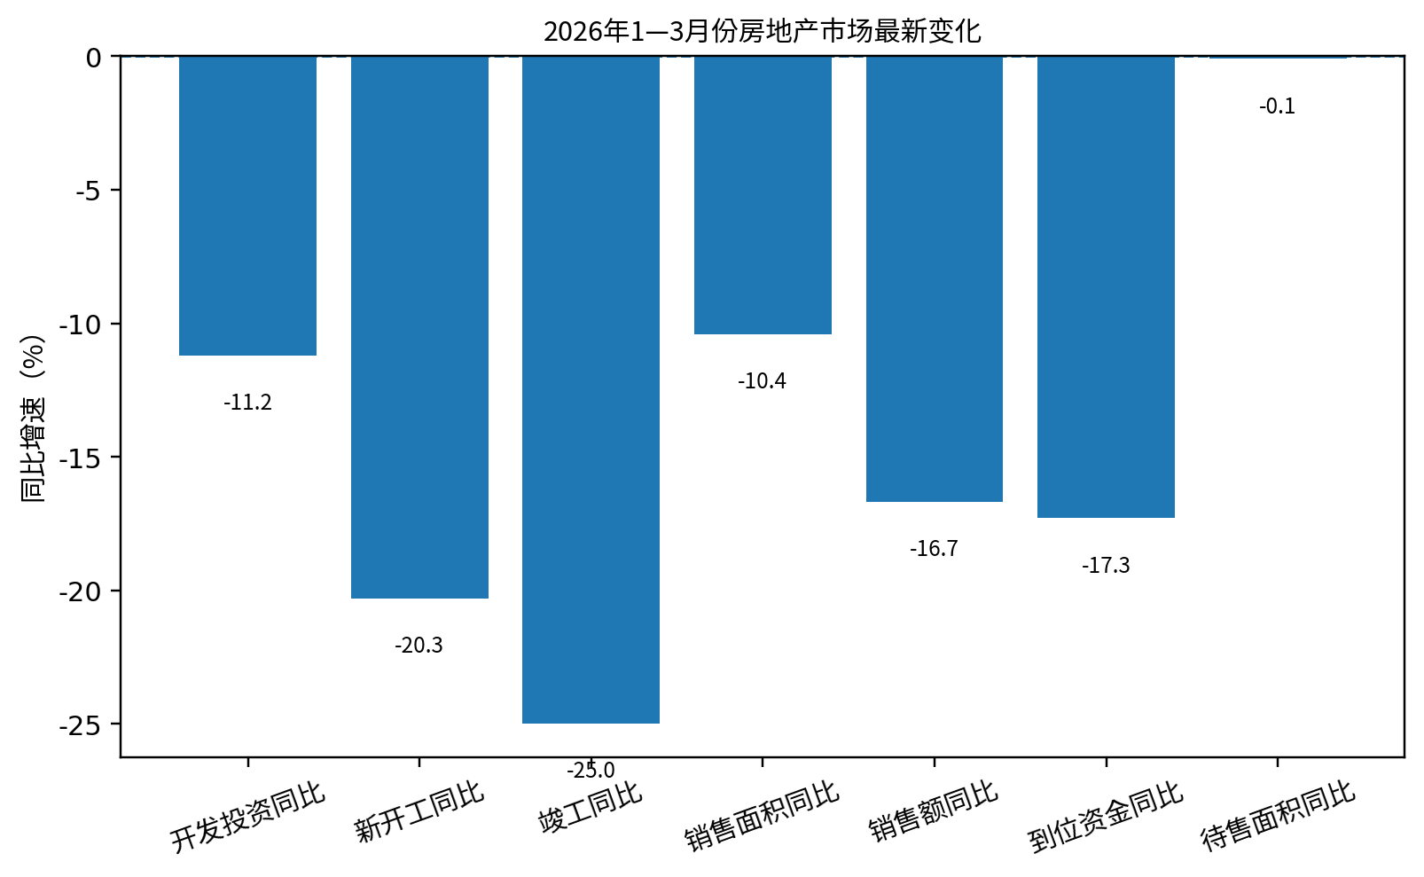
图4 2026年1—3月份房地产市场最新变化
四、金融风险管理含义
第一，从风险识别角度看，房地产行业已经渡过最剧烈的急性冲击阶段，但并未进入稳定低风险区间。风险评分模型显示，2022年以后行业风险水平只是从极高位回落，并没有恢复到2019—2021年的状态。
第二，从风险监测角度看，单独观察销售或竣工等局部改善是不够的，必须同时关注投资、资金来源、库存去化和交付能力之间的联动。压力测试表明，当前行业仍然缺乏足够安全边际，这意味着一旦需求再次转弱或融资继续收缩，风险可能重新放大。
第三，从风险处置角度看，政策重点应从“处置单一违约事件”进一步转向“修复行业资产负债表”。具体而言，一方面要继续推进保交楼、库存去化和优质主体融资支持，避免尾部风险集中暴露；另一方面要建立更高频的动态监测体系，将风险评分和压力测试结合使用，提高前瞻性预警能力。
五、结论
本文基于国家统计局2019—2025年房地产年度数据和2026年一季度最新数据，运用风险评分模型与压力测试模型，对“房地产行业风险释放完了吗”这一问题进行了课程论文层面的实证评估。研究结论如下：
（1）2019—2021年房地产行业总体处于低风险状态，2022年风险集中暴露并达到样本期峰值。
（2）2023年风险有所回落，但2024年再次显著抬升，说明行业修复并不稳定。
（3）2025年基准状态下库存去化月数已超过10个月，资金覆盖率仅略高于1，安全边际偏弱。
（4）在中度与重度压力情景下，库存去化压力明显恶化，资金覆盖率接近或跌破1，表明行业仍具有较强脆弱性。
（5）2026年一季度最新数据仍显示投资、开工、销售和资金来源普遍为负增长，因此房地产行业风险尚未“释放完”，而是处于慢性修复阶段。
总体而言，这一选题若放在金融风险管理课程框架下，关键不在于判断“风险是否完全消失”，而在于识别风险形态是否发生转化。本文的模型测算表明，房地产行业当前的主要风险已由急性流动性危机转向库存高位、融资偏弱和资产负债表修复缓慢所构成的慢性风险。
参考文献（数据等）
[1] 国家统计局：《中华人民共和国2019年国民经济和社会发展统计公报》，2020年2月28日。
[2] 国家统计局：《中华人民共和国2020年国民经济和社会发展统计公报》，2021年2月28日。
[3] 国家统计局：《中华人民共和国2021年国民经济和社会发展统计公报》，2022年2月28日。
[4] 国家统计局：《中华人民共和国2022年国民经济和社会发展统计公报》，2023年2月28日。
[5] 国家统计局：《中华人民共和国2023年国民经济和社会发展统计公报》，2024年2月29日。
[6] 国家统计局：《中华人民共和国2024年国民经济和社会发展统计公报》，2025年2月28日。
[7] 国家统计局：《中华人民共和国2025年国民经济和社会发展统计公报》，2026年2月28日。
[8] 国家统计局：《2026年1—3月份全国房地产市场基本情况》，2026年4月16日。
[9] Basel Committee on Banking Supervision. Principles for sound stress testing practices and supervision. 2009.
[10] Hull, John C. Risk Management and Financial Institutions. 5th ed. Wiley, 2018.
[11] Minsky, H. P. Stabilizing an Unstable Economy. Yale University Press, 1986.
[12] Koo, Richard C. Balance Sheet Recession: Japan’s Struggle with Uncharted Economics and Its Global Implications. Wiley, 2003.

